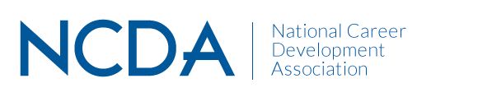

附件一：
全国中学生生涯发展咨询师NCDA（高级）认证培训报名回执
为了便于通知会议信息，请您完整填写表格，发至邮箱shengya@unisedu.com，主办方严格保密相关信息。
基本信息
学校名称
详细地址
本次培训联络人
姓名 | 性别 | 职务/教学学科 | 联系电话 | 邮箱
住宿安排
是否需要  协助订房 | 是否需协助订房： □是； □否，自行解决  若需要，请填写： □大床房间；□双人房间
提醒：因培训期间住宿紧张，请您尽早预定酒店。我们也将帮助提供周边酒店供参考。
如何报名、缴费
报名流程 | 1、先填报名回执：完整填写报名回执，发至邮箱shengya@unisedu.com  2、及时缴费：及时将培训费汇至以下银行账户，请务必注明汇款单位、姓名。  完成缴费者，认定报名成功。  3、提供缴费凭据：把缴费凭据拍照后，发至邮箱shengya@unisedu.com
费用请汇至 | 收款单位：北京紫光在线教育科技有限公司  开户行：招商银行北京清华园支行  银行账号：866780489310001
发票信息 | 发票抬头和纳税人识别号
发票内容 | 培训费、服务费、技术服务费、咨询费
以上信息如有变化，请及时联系我们，电话：010-62771166

